1.Μόδα και διατροφή
Αν παρατηρήσουμε τους ανθρώπους που ασχολούνται επαγγελματικά με το χώρο του «μόντελινγκ», θα δούμε πως πρόκειται για άτομα πάρα πολύ αδύνατα που προσέχουν σε υπερβολικό βαθμό τόσο την ποιότητα, όσο και την ποσότητα των τροφίμων που καταναλώνουν. Όμως και παραπέρα, εκτός από τα μοντέλα, όσοι θέλουν γενικά να είναι στη μόδα και να ακολουθούν τις προσταγές της εκάστοτε σεζόν, θα πρέπει ως επί το πλείστον να έχουν αναλογίες μοντέλων, ώστε να τους ταιριάζουν απόλυτα τα ρούχα που διαφημίζονται.
Δυστυχώς, είναι αρκετά συχνό φαινόμενο να συναντάμε τέτοια περιστατικά, αφού δεν είναι λίγες οι φορές που το έναυσμα για την απώλεια των περιττών κιλών είναι η αγορά ενός νέου στενού ρούχου που είναι της μόδας. Βέβαια δεν είναι μόνο αυτό, αφού πολλές φορές και τα ρούχα που ήδη έχουμε γίνονται ο βασικός κριτής για να ξεκινήσουμε δίαιτα, όταν για παράδειγμα το περσινό παντελόνι δεν κουμπώνει. Η ένδυση λοιπόν, είναι ένα βασικό κριτήριο για τη διαχείριση των κιλών, αλλά και της ψυχολογίας μας.
Τα ΜΜΕ σίγουρα μας επηρεάζουν και διαδραματίζουν ένα πολύ σημαντικό ρόλο στην εμφάνιση των διατροφικών διαταραχών, αφού προβάλλουν και προωθούν έμμεσα ή άμεσα το αδύνατο ελκυστικό σώμα, όμως αναμφισβήτητα δεν είναι και ο μοναδικός παράγοντας. Υπάρχουν κι άλλοι παράγοντες, όπως τα γονίδια, οι νευρο-χημικοί συντελεστές, η προσωπικότητα, οι ψυχολογικές επιδράσεις, τα δυναμικά της οικογένειας, η συνυπάρχουσα ψυχοπαθολογία, οι στρεσογόνοι παράγοντες, οι αισθητικές νόρμες της εποχής, οι πολιτισμικοί παράγοντες ακόμα και ο βαθμός ανάπτυξης της χώρας, που παίζουν μικρό ή μεγάλο ρόλο στην εμφάνιση των διαταραχών της όρεξης.
Ομάδες υψηλού κινδύνου αποτελούν οι γυναίκες και κυρίως κατά την εφηβεία σε ό,τι αφορά την ανορεξία, ενώ η βουλιμία συναντάται σε κάθε ηλικία. Η εμφάνιση των διαταραχών αυτών σε άντρες είναι χαρακτηριστικό της τελευταίας πενταετίας, αλλά και πάλι, σε πολύ μικρότερο ποσοστό. Τα αίτια ποικίλουν και είναι όπως αναφέραμε τα λανθασμένα πρότυπα της εποχής, τα οικογενειακά προβλήματα, οι παρεμβατικοί και υπερβολικά κριτικοί γονείς, το άγχος, η αμφιθυμία, η κατάθλιψη, κάποια σεξουαλική παρενόχληση ή ερωτική απογοήτευση, o ανταγωνιστικός αθλητισμός και γενικότερα ο τρόπος ζωής ή ακόμη και κάποια λεκτική παρενόχληση, κατά την παιδική ακόμη ηλικία, που μπορεί να αποτελέσει το έναυσμα για την αρχή κάποιας διατροφικής διαταραχής.

Διασκευή
ΟΡΦΑΝΟΥΔΑΚΗ ΑΝΑΣΤΑΣΙΑ
Διαιτολόγος- Διατροφολόγος, απόσπασμα από ενημερωτική ομιλία
Ηλεκτρονική Διεύθυνση:http://www.neahygeia.gr/
Ημερομηνία λήψης αρχείου:09-09-16

2. Νευρική ανορεξία: Η αυτοκαταστροφή!

Αποκλείεται να μην έχετε ξανακούσει για την ανορεξία. Μπορεί να μην ξέρετε τι είναι αλλά η λέξη αυτή συνδέεται συχνά με αστέρια του κινηματογράφου, τα πιο γνωστά μοντέλα ανά το παγκόσμιο, τραγουδιστές και άλλους διάσημους. Στην πραγματικότητα, όμως, η ανορεξία δεν βρίσκεται μόνο στον κόσμο των "αστεριών", αλλά υπάρχει παντού και είναι τόσο κοντά μας, που μπορεί να την συναντήσουμε και στο ίδιο μας το σπίτι.

Πρόκειται για ασθένεια που δεν προκαλείται από κάποιο ιό ή μικρόβιο αλλά από το ίδιο το ανθρώπινο μυαλό! Η πλήρης ονομασία της είναι νευρική ανορεξία. Εντοπίζεται συνήθως, σε γυναίκες και κορίτσια νεαρής ηλικίας, τα οποία θεωρούν τον εαυτό τους χοντρό, είτε είναι στην πραγματικότητα είτε όχι. Αναπτύσσουν μια αποστροφή προς το φαγητό και γυμνάζονται ασταμάτητα με την προσδοκία να φτάσουν το "ιδανικό βάρος". Αντί όμως να φτάσουν στο βάρος που είναι ιδανικό για τις ίδιες, ανάλογα με το σώμα τους, συνεχίζουν τις δίαιτες, μέχρι που φτάνουν στο σημείο να τρώνε π.χ. μόνο ένα μήλο την ημέρα ή και καθόλου, έτσι ώστε να θέτουν σε κίνδυνο την ίδια τους τη ζωή!
Γιατί έχουν τέτοια εντύπωση για τον εαυτό τους; Γιατί δεν βλέπουν στον καθρέφτη ότι είναι απόλυτα φυσιολογικές; Κι αν είναι λίγο "γεματούλες", γιατί δεν μπορούν να αποδεχτούν τον εαυτό τους όπως είναι; Ή έστω να χάσουν λίγο βάρος ώστε να φτάσουν στο επιθυμητό αποτέλεσμα και όχι να λιμοκτονήσουν; Αυτά είναι κάποια από τα ερωτήματα που ακόμη και οι επιστήμονες δυσκολεύονται να απαντήσουν!
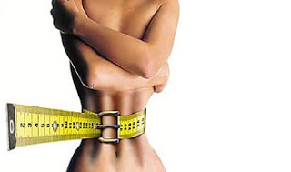
Τα κορίτσια αυτά επηρεάζονται περισσότερο από τον συνεχή συσχετισμό του "λεπτού" με το "ωραίο". Τα μοντέλα που υποτίθεται αποτελούν το πρότυπο ομορφιάς, γίνονται όλο και πιο λεπτά έτσι ώστε να χαρακτηρίζεται κανείς όμορφος μόνο όταν είναι λεπτός. Αν δούμε όμως τα μοντέλα αυτά με μάτια ορθάνοιχτα θα καταλάβουμε πως δεν είναι τίποτα άλλο παρά "κινούμενα κόκαλα"! Την τάση να χάνουν βάρος έχουν επίσης, άτομα που ασχολούνται με αθλητισμό, μπαλέτο, πατινάζ καθώς ξέρουν πως όλοι παρακολουθούν το σώμα τους και πιστεύουν πως χάνοντας βάρος μπορούν να είναι ακόμη πιο όμορφοι.
Τα άτομα που πάσχουν από αυτή την ψυχική ασθένεια αρχίζουν να απεχθάνονται το φαγητό, αρνούνται την πείνα και αποφεύγουν τα γεύματα βρίσκοντας διάφορες δικαιολογίες. Παράλληλα, εξασκούνται συνεχώς σε πολύ έντονους ρυθμούς, προσπαθώντας να καταναλώσουν ακόμη και εκείνα τα λίγα που μπορεί να έφαγαν. Αυτό έχει σαν αποτέλεσμα το σώμα να μην παίρνει την ενέργεια που χρειάζεται, για να λειτουργεί κανονικά.
Όσοι διαγιγνώσκονται με νευρική ανορεξία παρουσιάζουν συχνά πονοκεφάλους και κρυώνουν, ενώ η θερμοκρασία της ατμόσφαιρας είναι κανονική, η πίεση του αίματος χαμηλώνει, τα νύχια αδυνατούν και ραγίζουν εύκολα, τα μαλλιά αρχίζουν να πέφτουν και σε κάποιο στάδιο αρχίζουν να παθαίνουν βλάβες οι νεφροί, το συκώτι και η καρδιά! Φανταστείτε λοιπόν να αδυνατίσουμε τόσο πολύ το σώμα μας, ώστε να αρχίσουν να πέφτουν τα μαλλιά μας...
Τα άτομα αυτά ξέρουν πως ο τρόπος σκέψης και η συμπεριφορά τους δεν είναι κανονική, γι΄αυτό και νιώθουν τύψεις με αποτέλεσμα, όχι μόνο να μην επανέρχονται πίσω σε φυσιολογική κατάσταση, αλλά να παθαίνουν κατάθλιψη και να απομακρύνονται από την οικογένεια και τους φίλους τους. Το πιο σημαντικό είναι ότι 20% των ατόμων που πάσχουν από ανορεξία οδηγούνται στον θάνατο επειδή φτάνουν στο σημείο να έχουν αδυνατίσει τόσο πολύ το σώμα τους, ώστε να μην μπορεί πια να λειτουργήσει.
Τι κάνουμε αν πιστεύουμε πως βρισκόμαστε σε μια κατάσταση επικίνδυνη; Το πρώτο και πιο σημαντικό βήμα είναι να αναγνωρίσουμε πως κάτι δεν πάει καλά. Το επόμενο είναι να μιλήσουμε με τους γονείς μας και να ζητήσουμε επαγγελματική βοήθεια. Το να επανέλθει κάποιος από κατάσταση ανορεξίας πίσω σε μια φυσιολογική ζωή είναι αρκετά δύσκολο, αλλά όχι και "mission impossible" (αποστολή αδύνατη)!
Αν γνωρίζετε κάποιον που έχει ανορεξία, δεν υπάρχει λόγος να τον αποφύγετε διότι η ανορεξία δεν είναι μεταδοτική, δεν υπάρχει περίπτωση να "κολλήσετε". Αντίθετα, αυτό που χρειάζονται περισσότερο απ' όλα τα άτομα που πάσχουν από αυτή την ασθένεια, είναι η υποστήριξη των φίλων και της οικογένειας. Προσπαθήστε να μιλήσετε με το άτομο αυτό, ή ακόμη καλύτερα να το αφήσετε να μιλήσει σε εσάς για αυτά που νιώθει και να του δώσετε έξυπνες συμβουλές. Βοηθώντας και στηρίζοντας κάποιον άλλο να ξεπεράσει το πρόβλημα του, ενδυναμώνετε και τον εαυτό σας!
Διασκευή
Αλεξάκου Κατερίνα
Ηλεκτρονική Διεύθυνση:http://angel.forum0.net/t2356-topic
Ημερομήνια ανάρτησης:7/5/2009
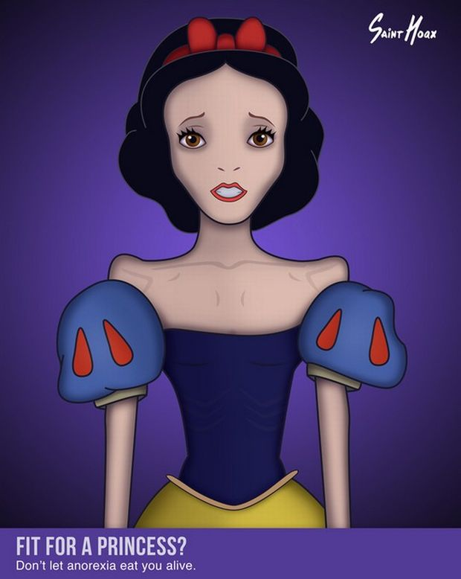
Ημερομηνία λήψης αρχείου:09-09-16
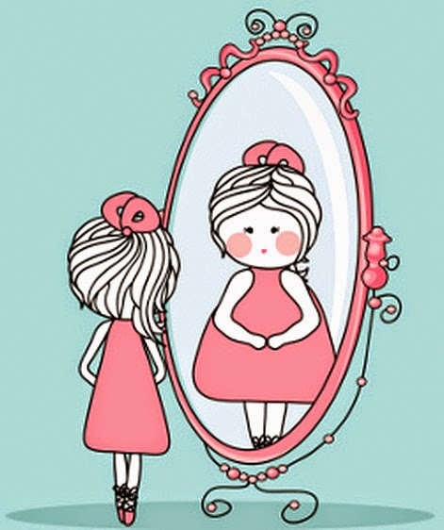
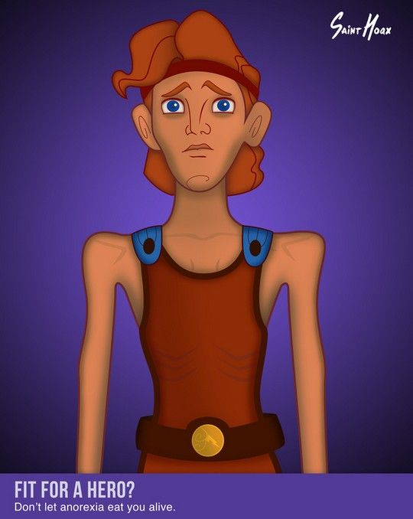

- Να εντοπίσετε δύο ομοιότητες ως προς το περιεχόμενο των 2 κειμένων.

